Конспект занятия в младшей группе «На страже мира»
Для некоторых людей этот праздник остался днем мужчин, которые служат в армии или в каких-либо силовых структурах. Тем не менее, большинство граждан России склонны рассматривать День защитника Отечества не столько, как годовщину великой победы или День Рождения Красной Армии, сколько, как День настоящих мужчин. Защитников в самом широком смысле этого слова.
Актуальность: исторически сложилось так, что любовь к Родине, патриотизм во все времена в Российском государстве были чертой национального характера. Но в силу перемен последних лет всё более заметной стала утрата нашим обществом традиционного российского патриотического сознания. В связи с этим очевидна неотложность решения проблем воспитания патриотизма у детей дошкольного возраста. Потому как дошкольный возраст – наиболее оптимальный период становления личности, где закладываются базовые системы ценностей, формируется мировоззрение, национальное самосознание, нравственно-патриотические позиции.
Цель: формирование чувства патриотизма у детей дошкольного возраста, правильного восприятия понятия о назначении и роли мальчиков как защитников своего Отечества.
Задачи:
• воспитывать у детей чувство уважения к российскому воину, русским богатырям, их силе, смелости, смекалке;
• расширять представления детей о Российской Армии (знакомство с «военными» профессиями, с военной техникой, с флагом России);
• осуществлять гендерное воспитание;
• организовать сотрудничество с родителями, привлекая их к патриотическому воспитанию детей в семье.
При разработке тематической недели следует учитывать гендерную специфику и принцип интеграции образовательных областей.
Методы:
чтение детской художественной литературы по теме;
рассматривание репродукций, картин, иллюстраций;
беседы по ознакомлению с военными профессиями, военной техникой;
разучивание стихотворений, пословиц и поговорок об армии, силе, мужестве;
просмотр анимационных фильмов, мультфильмов видео презентаций об армии, о военных профессиях, военной технике, богатырях земли русской;
игры, загадки, викторины о военных профессиях, военной технике, одежде и оружии богатырей русских;
Воспитатель: Все мальчики хотят быть как папы, служить в армии и стать настоящими солдатами.
Воспитатель: Дети, вы знаете, какими качествами должен обладать солдат? Что солдату нужно, чтобы хорошо служить в армии?
Дети отвечают.
Все, что вы сказали, правильно. Но самое главное качество, которым должен обладать солдат, — это отвага. Недаром говорят, что смелость города берет. Чтобы стать храбрым, нужно уметь побороть свой страх. Наверное, многие из вас боятся темноты. Правда? Попробуем стать смелыми. Посмотрите, какой у нас длинный и темный туннель. Попробуйте через него проползти.
Конкурс «Проползи через тёмный тоннель»
(Дети по очереди проползают через матерчатый туннель)
Воспитатель: Молодцы, ребята! Вы показали свою храбрость.
Пускай Мальчиш малыш еще,
Мал ростом — не беда!
Трус взрослым может сделаться,
А смелым — никогда!
Очень радует, что у нас столько отважных ребят. Еще солдат должен быть сильным. Ведь иногда с врагами приходится драться врукопашную. А чтобы стать сильным, солдат каждое утро делает зарядку.
Игра «Зарядка»
Дети выполняют движения соответственно тексту.
Ровно встали, подтянулись.
Руками к солнцу потянулись.
Руки в стороны, вперед.
Делай вправо поворот,
Делай влево поворот.
Приседаем и встаем,
Руками пол мы достаем.
И на месте мы шагаем,
Ноги выше поднимаем.
Дети, стой! Раз-два!
Вот и кончилась игра.
Воспитатель. Отлично справились с заданием наши ребята! Каким же еще должен быть солдат? Конечно, сообразительным. Ведь он должен, если нужно, уметь проявить смекалку.
Игра сейчас у нас «Зарядка для ума»
От страны своей вдали
Ходят в море. (корабли).
***
Льды морские расколол
Острым носом. (ледокол).
***
Кто там вырулил на взлет?
Реактивный. (самолет).
***
К звездам мчится птица эта,
Обгоняет звук. (ракета).
***
Он летает, но не птица,
Он жужжит, но не оса,
Может в воздухе повиснуть,
Как большая стрекоза. (вертолёт)
***
Даже под полярным льдом
Может плавать этот дом. (подводная лодка)
***
Гусеницы две ползут,
Башню с пушкою везут. (танк)
***
Смело в небе пролетает, обгоняя птиц полёт.
Человек им управляет. Что же это? (самолёт)
***
Тучек нет на горизонте, но раскрылся в небе зонтик.
Через несколько минут опустился (парашют)
***
Грянул гром, весёлый гром. Засверкало всё кругом.
Рвутся в небо неустанно разноцветные фонтаны. Брызги света всюду льют. Это праздничный (салют)
Воспитатель. И конечно же будущие защитники отечества должны быть воспитанными.
Воспитатель. Солдату надо многое знать и уметь. Ведь иногда эти машины ломаются, приходится солдату чинить их самому. У нас тоже сломались военные машины. Почините их, дети.
Конкурс "Собери танк и корабль"
Дети подходят к столам, на которых лежат детали машин (крупные конструкторы «ЛЕГО», и собирают самолеты, танки, машины, поезда, корабли. (Можно дать детям другое задание: собрать разрезную картинку на военную тематику.)
Воспитатель. А еще солдат умеет дружить. Ведь победить врага можно только с товарищами.Даже пословица такая есть: «Один в поле не воин». А вы умеете дружить?
Дети. Да!
Воспитатель. Ведь некоторые задания можно выполнить только дружно, сообща. А чтобы потренироваться я предлагаю вам следующий конкурс.
Конкурс «донеси письмо»
Воспитатель. Идти придется солдатам по темному лесу и стоит только расцепиться они потеряются, поэтому нужно встать друг за другом, взять друг друга за плечи, и не отцепляясь пройти дистанцию всем вместе, взять письмо и вернуться обратно. В этом конкурсе будут участвовать команда пап и мальчиков. Посмотрим, чья команда справится лучше с этим заданием, та и дружнее.
Воспитатель. Но и без меткости солдату обойтись нельзя. Чтобы потренировать это качество я предлагаю конкурс «Попади в танк». Два участника должны попасть мячиком в танк.
Воспитатель. Ребятки, а давайте мы украсим нашу планету цветочками и сердечками, покажем как мы её любим.
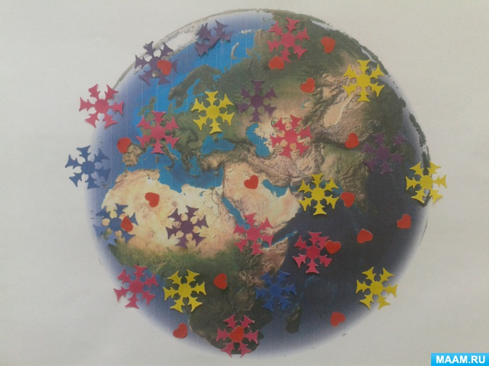
На этом наш праздник завершен. Ребятки спасибо вам всем за участие.

